**Задание. Сверстать макет.**

Ссылка на макет: <https://www.figma.com/file/tfj5UpD9GjHNKBq3uC3LwH/%D0%A2%D0%B5%D1%81%D1%82%D0%BE%D0%B2%D0%BE%D0%B5-%D0%B7%D0%B0%D0%B4%D0%B0%D0%BD%D0%B8%D0%B5?node-id=0%3A1>

Задания помеченные светло зеленым цветом - под звездочкой. Их выполнение не обязательно, но их выполнение покажет твои компетенции.

*Общие требования:*

* не использовать библиотеки js (только натив), за исключением слайдера;
* верстка должна быть семантической;
* при клике на логотип переход на главную страницу (кроме главной);
* использование css препроцессоров и вебпака;
* все кнопки и ссылки при наведении должны изменять свое состояние (смена цвета фона, подчеркивание и тд), если в макете не указано как - проявить адекватную фантазию :)

*Главная страница и корзина (main):*

* при клике на кнопку скрола (треугольник по центру) страница должна прокручиваться на следующий блок. Треугольник анимирован и двигается вверх-вниз.
* Изначально кнопка play без двух обводок, обводки появляются при наведении на кнопку (сначала ближняя, затем дальняя, исходят из кнопки). На адаптиве сразу отображаются.
* По клику на кнопку play должно появиться в блоке справа видео с ютуба ( <https://youtu.be/dQw4w9WgXcQ> ), кнопка play при этом пропадает. Iframe должен подгрузиться именно по клику на кнопку, изначально в структуре его не должно быть. На адаптиве видео подгружается в блок выше.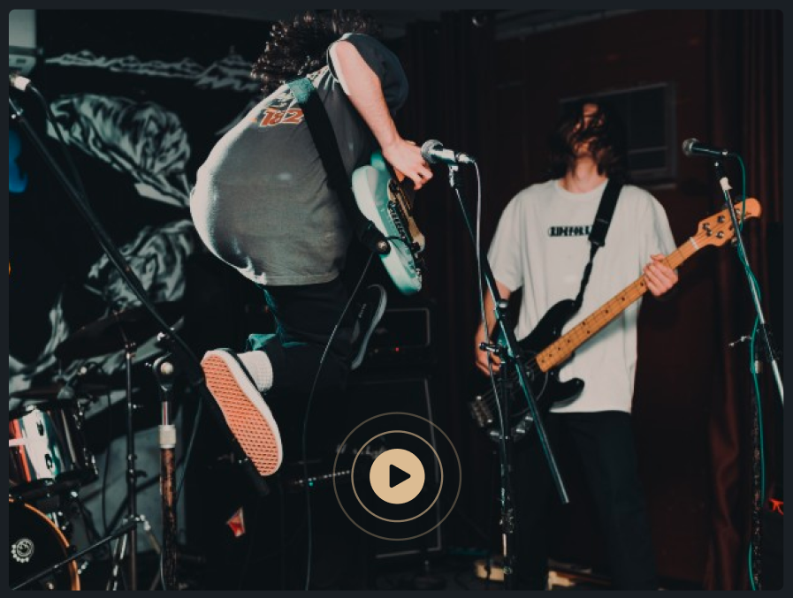
* При наведении на кнопку explore меняется фон и цвет текста в ней (в блоке ниже продемонстрировано).
* Для слайдера использовать swiper (<https://swiperjs.com/>). На каждом слайде присутствуют заголовок слайда, текст, кнопка, изображение. Кнопки play и explore на некоторых слайдах отсутствуют, при этом слайдер не изменяет своей высоты. Вместе со слайдами меняется фоновое изображение на главном экране.
* Корзина (макет ниже) вызывается кликом по иконке корзины в шапке.
* При изменении количества товаров, меняется общая сумма корзины.
* Предусмотреть в корзине, что товаров может быть как 2, так и 20. При скроле корзины (когда товары не помещаются на экран) должна прокручиваться именно корзина, остальная страница при этом находится неподвижно.

*Страница раздела каталога (catalog):*

* фильтр сворачивается и разворачивается по клику на кнопку hide filters, при этом в развернутом состоянии отображается “-”, а в свернутом “+”. В свернутом состоянии название кнопки меняется на show filters.
* При выборе варианта фильтрации должны оставаться товары, имеющие данное свойство. Свойств у товара может быть несколько. Добавить возможность фильтрации по нескольким свойствам, результаты при этом объединяются. На адаптиве при клике на фильтр страница скролится до результатов.
* Карточки оформить как ссылки.

После выполнения отправить на почту архивом, либо приватныйрепозиторий на гитхабе. Инвайтнуть логин *pr-developer* либо по почте *developer@vprioritete.ru*